***Номера страниц проставлены в соответствии со страницами в сборнике***

**И.А. Артемов**

*СОГБУК «Историко-археологический и природный*

*музей-заповедник «Гнёздово», г. Смоленск*

УДК 904

ББК 63.3(2)41

**К ВОПРОСУ О ДРЕВНЕЙШЕЙ РУССКОЙ («ГНЁЗДОВСКОЙ») КИРИЛЛИЧЕСКОЙ НАДПИСИ**

«Гнёздовская надпись» – древнейшая известная кириллическая надпись на территории Древнерусского государства. Вопрос чтения и значения надписи является дискуссионным. В статье предлагается и обосновывается логический подход к вопросу о значении надписи.

**Ключевые слова**: Гнёздово, Гнёздовский археологический комплекс, гнёздовская надпись, амфора с древнейшей русской надписью, кириллица, надписи на керамике.

“The inscription from Gnezdovo” the oldest known Cyrillic inscription on the territory of the old Russian state. The question of reading and meaning of the inscription is debatable. The article proposes and justifies a logical approach to the question of the meaning of the inscription.

**Keywords**: Gnezdovo, Gnezdovo archeological complex, the inscription from Gnezdovo, amphora with the oldest Russian inscription, Cyrillic, inscriptions on ceramics.

Общая картина появление кириллицы у славянских народов в целом известна, но нельзя сказать, что имеется полная ясность по данному вопросу. На территории Древней Руси по-настоящему массовой кириллическая письменность становится в XI в., однако первые кириллические памятники появляются уже в Х в.

Одним из самых известных таких памятников является амфора (корчага), найденная археологами в 1949 г. в кургане № 13 Лесной курганной группы Гнёздовского археологического комплекса[1] (в настоящее время хранится в Смоленском государственном музее-заповеднике). На амфоре нацарапана надпись (рис.1), которую в различных публикациях обычно представляют как древнейшую русскую надпись на кириллице (например [1, с. 77; 2, с. 271; 5]). Вопрос чтения и значения этой надписи является дискуссионным, в настоящее время есть несколько вариантов, некоторые из которых будут приведены далее. Захоронение, в котором найдена амфора, датируется, согласно наиболее общепринятой версии, первой четвертью Х века [6, с. 186]. Таким образом можно утверждать, что надпись нанесена не позже этого времени (определить непосредственно время нанесения надписи не представляется возможным, как и время изготовления амфоры). Есть более поздние варианты датировки захоронения, но в любом случае гнёздовская надпись старше следующих по хронологии новгородских памятников кириллической письменности.

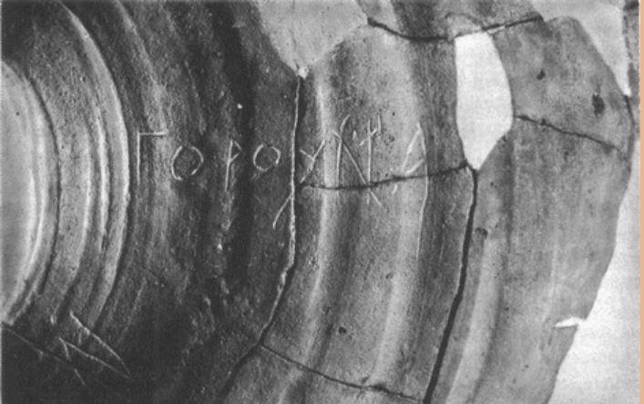

*Рис.1. Гнёздовская надпись (источник: http://annales.info/rus/pism/medyn98.htm)*

В данной статье хотелось бы затронуть вопросы, связанные с методологией исследования надписи. Но начать следует вот с какого вопроса: насколько корректно говорить об этой надписи, как о древнейшей *русской[2]*?

Общепринятой сегодня считается гипотеза о происхождении амфоры из района северного Причерноморья (и в любом случае крайне  
маловероятно то, что её создали в Гнёздове).  
Поэтому, если рассуждать логически, надпись могла быть сделана не только в Гнёздове, но и в любом другом месте, где пользовались кириллицей, например, в Болгарии. Кроме того, надпись может оказаться греческой (кириллица была создана на основе греческого алфавита). И хотя ни в греческом, ни в болгарском языке аналогов слова, нацарапанного на амфоре, пока найдено не было, специалисты не отрицают возможности таких вариантов [3]. Именно поэтому говорить об этой надписи как о *древнейшей русской* будет несколько некорректно. Более правильным будет говорить о *древнейшей кириллической надписи, найденной на территории Древнерусского государства*, а является ли данная надпись именно русской – этого мы пока что достоверно утверждать не можем.

Однако не исключена вероятность того, что данная надпись могла быть сделана именно в средневековом Гнёздове[3]. На пресс-конференции по итогам археологического сезона 2018 г. в Гнёздове был продемонстрирован стилос (средневековый инструмент для письма), найденный в слоях Х века. Стилосы на территории Гнёздовского комплекса находили и раньше, однако датировали их более поздним временем. Данный же стилос, со слов археолога В.В. Мурашевой, можно абсолютно точно датировать Х веком. Таким образом появилось хоть и косвенное, но подтверждение того, что в средневековом Гнёздове были грамотные люди, поэтому версия о местном происхождении надписи на амфоре вовсе не должна рассматриваться в виде исключения. Конечно, надпись на амфоре и стилос – это очень малое количество подтверждений грамотности местного населения в Х веке, однако в Гнёздове из-за песчаных почв очень плохо сохраняются органические материалы, поэтому, например, берестяные грамоты (если они были) практически не имели шансов здесь сохраниться.

Конечно, такая аргументация в пользу того, что в Гнёздове Х века пользовались кириллицей, на самом деле очень слабая. Что мы имеем фактически? Есть всего одна надпись, может быть местная, а может быть и нет. Есть стилос, который хоть и говорит о вероятной грамотности части поселенцев, но не доказы-

вает, что пользовались они именно кириллицей. Другие факты, подтверждающие грамотность гнёздовского населения, пока отсутствуют (можно долго рассуждать о плохой сохранности органики в Гнёздове, но на деле это говорит только об отсутствии научных фактов). Также надо отметить, что кириллическая письменность была создана в Болгарии в конце IX века и получила широкое распространение на территории Древнерусского государства с начала XI века, но гнёздовская надпись датируется первой половиной Х века. Возникает вопрос: могла ли вообще кириллица в первой половине Х века оказаться в Поднепровье, причём не в роли единственной случайной надписи, а как часть культуры местного населения? По-видимому, могла.

Создатели славянской азбуки – братья Кирилл и Мефодий, жившие в IX веке – создали тот вариант азбуки, которую мы сейчас называем глаголицей и которая, по всей видимости, наиболее отвечала особенностям славянской фонетики [4]. Во второй половине IX века Мефодий с учениками успешно внедряли глаголицу в Великой Моравии (рис. 2). В 885 г. Мефодий умер, а политическая ситуация в Моравии к тому времени изменилась. В результате ученики Мефодия были изгнаны из страны, но получили убежище в Болгарии и возможность продолжать там свою работу. В Болгарии они попытались внедрить глаголицу, но, видимо, слишком сильно здесь ощущалось византийское влияние, в результате чего глаголица не прижилась. Поэтому они создали другой вариант азбуки, на основе греческого алфавита – кириллицу, которая получила распространение как в Болгарии, так и среди восточных славян. Теперь о том, как всё это связано с гнёздовской надписью.

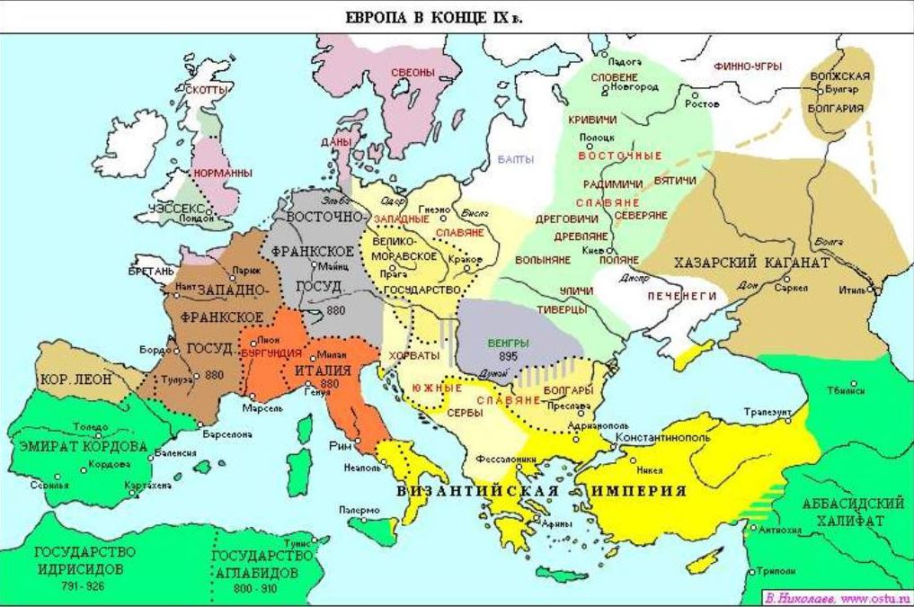

*Рис.2. Европа в IX веке (источник: https://jhist.org/maps/europe_9v_01.htm)*

Академик О.Н. Трубачёв предполагает, что эта надпись свидетельствует о проникновении на Русь глаголицы из Великой

Моравии (это не оговорка, речь идёт именно о глаголице). По мнению О.Н. Трубачёва, гнёздовская надпись хоть и кириллическая, но содержит глаголические элементы, что указывает на великоморавские корни [8, с. 123-124]. Не будем вникать в лингвистическую аргументацию, однако если данная гипотеза верна, то это всё ставит на свои места, потому что в средневековом Гнёздове действительно была группа переселенцев из Моравии. Это подтверждается данными археологии [7], а также историческими событиями того времени: в конце IX века в Моравии начинаются междоусобные войны, а в начале Х века на её территорию вторгаются венгры. Всё это, по-видимому, спровоцировало отток местного населения, в том числе миграцию в верхнее Поднепровье. Скорее всего, именно эти переселенцы и принесли письменность в Гнёздово.

Что касается вариантов чтения гнёздовской надписи и её значения – здесь, как уже было сказано, единого мнения нет. Вариантов чтения и перевода предлагалось несколько, можно привести такие примеры перевода, как «горох», «горчица», «горючее», имя «Горун» или «Гороун» (в родительном падеже), предлагались и другие варианты, но все они в большей или меньшей степени уязвимы для критики, в первую очередь лингвистической. Однако лингвистические исследования гнёздовской надписи хоть и являются основными, но необходимо учитывать и другие аспекты данной проблемы и в первую очередь, на наш взгляд, использовать логический подход, т.е. учитывать то, с какими целями надпись могла быть сделана и насколько необходимо было именно выцарапывать её на кувшине. Но начать следует с анализа самой амфоры, в ходе которого выделим наиболее важные для нас её характеристики.

Высота корчаги – около 35 см. Дно полусферической формы, т.е. сосуд не может стоять на ровной поверхности (такая форма типична для античной греко-римской культуры), из чего можно сделать вывод, что вряд ли данный кувшин широко использовался в славянском быту. Горло сосуда узкое, что наиболее удобно для хранения и транспортировки жидкостей.

Что касается нацарапанной надписи, то она однозначно сделана по уже обожжённому изделию и плохо различима. Глядя на фотографию, создаётся впечатление, что надпись отлично видна и прямо-таки бросается в глаза, но на самом деле это не так. Автор статьи лично работал с оригиналом амфоры, но даже зная по фотографиям, где располагается надпись, мы с коллегой не сра-  
зу смогли её найти, настолько она малозаметна. Таким образом версия о том, что надпись является маркировкой содержимого амфоры, ставится под сомнение с точки зрения обычной логики, ибо кому нужна маркировка, которая едва видна? Если хозяин не уверен или забыл, что находится внутри, то будет проще вытащить пробку и посмотреть на содержимое, чем искать почти невидимую надпись. С точки зрения логического подхода возникает и ещё один вопрос: зачем было нужно *выцарапывать* надпись? Ведь сегодня в амфоре хранится одно, завтра другое, и что же, каждый раз царапать новую надпись? Нанести её угольком было бы более логично, за исключением одного варианта: когда на керамике помечалось имя владельца или мастера. Вот здесь имело смысл действительно выцарапать надпись. С логической точки зрения гнёздовская надпись подходит именно под этот вариант, причём это скорее имя владельца, чем мастера. Если раньше наиболее общепринятой версией значения надписи считали вариант «горчица», или в более широком смысле «пряности» (гипотеза Д.А. Авдусина и М.Н. Тихомирова), то сейчас исследователи больше склоняются к тому, что это славянское имя «Горун» («Гороун») в родительном падеже (эту гипотезу в разных вариантах разделяли Р.О. Якобсон, В. Кипарский, О.Н. Трубачёв, А.А. Медынцева, А.А. Гиппиус и др.). Т.е. амфора (чья?) Горуна.

Логический подход, предлагаемый в данной статье, ни в коем случае не претендует на то, чтобы стать основным в решении вопроса о гнёздовской надписи. Ведь все вышеприведённые рассуждения хоть и являются логически обоснованными, но это в первую очередь именно *рассуждения*, тогда как наука должна строиться на фактах. Однако и игнорировать логический подход нельзя, иначе можно прийти к совершенно абсурдным выводам. В качестве примера приведём такие варианты чтения гнёздовской надписи, как «горячие щи» и «горячая каша». Чтобы эти варианты отвергнуть, не нужно приводить лингвистические соображения, достаточно обычной логики. Например, зачем выцарапывать надпись, что щи именно горячие? Данный вариант полностью лишён здравого смысла, ведь если содержимое остынет, то, получается, надо делать новую надпись – «холодные щи». Что касается варианта с «горячей кашей», то здесь достаточно просто одного взгляда на амфору, чтобы его отвергнуть: залить горячую кашу в амфору с узким горлом, конечно, можно, но когда она остынет и загустеет, извлечь её оттуда будет чрезвычайно проблематично.

Кстати, в интернете можно увидеть информацию о том, что рассматриваемая нами надпись на амфоре не единственная и что на ней якобы обнаружены ещё и рунические надписи. Эти утверждения принадлежат небезызвестному В.А. Чудинову и являются полностью псевдонаучными[4]. Приходится, однако, о них упоминать, потому что в интернет-поисковиках по запросам на тему гнёздовской надписи статья Чудинова часто появляется среди первых результатов поиска, поэтому велика вероятность, что её увидит любой человек, ищущий в интернете информацию по данной проблеме, и воспримет как серьёзное научное исследование, каковым она, конечно, не является. Не будем останавливаться на подробной критике статьи, заметим лишь, что все многочисленные надписи, якобы имеющиеся на корчаге, появились лишь благодаря развитому воображению В.А. Чудинова, который, как это ясно из его статьи, видел корчагу лишь на фотографиях. На самом деле на ней нет никаких надписей кроме той, что была рассмотрена выше. Исключение составляет значок, похожий на букву «N» (он виден на фото, см. рис. 1), который может оказаться чем угодно, в том числе ничего не значащей царапиной. Не будем пытаться возражать Чудинову с позиции лингвистических аргументов (для этого автору данной статьи просто не хватает специальных знаний), приведём возражения логического характера. Допустим, что все эти надписи на амфоре действительно присутствуют и трактуются они именно так, как предполагает Чудинов. Тогда сразу возникают вопросы. Во-первых, зачем нужны надписи, если они настолько плохо видны, что придётся приложить неимоверные усилия, чтобы найти их и прочитать? Можно, конечно, предположить, что в Х веке все эти гипотетические надписи читались лучше, однако вряд ли настолько хорошо, чтобы их можно было нормально воспринимать. Во-вторых, какой смысл наносить надписи, указывающие (по версии Чудинова), пуст сосуд или полон? Это и так легко проверить визуально. А поскольку таких противоречащих друг другу надписей подразумевается несколько, то адресат этих посланий должен выбрать актуальную надпись, т.е. всё-таки решить, пуст кувшин в настоящее время или полон. Решение сводится, естественно, к визуальному осмотру содержимого, что возвращает нас к вопросу: а для чего тогда надписи? И в-третьих, если уж так необходимо было оставить именно надпись, то зачем было её выцарапывать? Гораздо проще подписать угольком, да и видно лучше.

На этом закончим, потому что спорить с представителями псевдонауки занятие неблагодарное. Мы же вступили в эту полемику по двум причинам: из-за того, что на вышеуказанную статью легко наткнуться в интернете, а также чтобы привести примеры логических аргументов, а не только рассуждать о них.

Подводя итог статье, выделим основные важные моменты:

* Говорить о гнёздовской надписи как о древнейшей русской – некорректно, более правильно будет называть её древнейшей кириллической надписью, найденной на территории Древнерусского государства.
* Нельзя однозначно сказать, была ли сделана данная надпись в Гнёздове или попала туда из какой-то другой местности вместе с амфорой. Однако отвергать местное (гнёздовское) происхождение надписи оснований нет.
* Возможно, кириллица с элементами глаголицы проникла в Гнёздово с группой переселенцев из Великой Моравии.
* Значение надписи не установлено до сих пор, наиболее общепринятой гипотезой в настоящее время является имя владельца амфоры.
* При изучении гнёздовской надписи нужно делать упор не только на лингвистическом анализе, но и дополнять его анализом логическим.

**Список литературы**

1. Авдусин Д. А. Древнейшая русская надпись / Д. А. Авдусин, М. Н. Тихомиров // Вестник академии наук СССР. – 1950. – № 4. – С. 71-79.
2. Большая Российская энциклопедия: В 30 т. / Председатель Науч.-ред. совета Ю. С. Осипов. Отв. ред. С. Л. Кравец. Т. 7 – Москва: Большая Российская энциклопедия, 2007. – 767 с.: ил.: карт.
3. Гиппиус А. А. Берестяные грамоты и начало древнерусской письменности [Электронный ресурс] / А. А. Гиппиус – Режим доступа: https://postnauka.ru/video/52694. – Загл. с экрана.
4. Интервью с А. А. Гиппиусом [Электронный ресурс]. – Режим доступа: http://pstgu.ru/news/smi/2013/05/29/46574/
5. Львов А. С. Ещё раз о древнейшей русской надписи из Гнёздова / А. С. Львов // Известия АН СССР. Отделение литературы и языка. – Т. XXX. Вып. 1. – Москва, 1971. – С. 47-52.
6. Медынцева А. А. Надписи на амфорной керамике X – начала XI в. и проблема происхождения древнерусской письменности / А. А. Медынцева // Культура славян и Русь. – Москва, 1998 г. – С. 176-193.
7. Сергей Каинов про Гнёздовские курганы и оружие в них [Электронный ресурс]. – Режим доступа: https://drygoi-smolensk.ru/history/sergey-kainov-pro-gnezdovskie-kurganyi-i-oruzhie-v-nih_2491/. – Загл. с экрана.
8. Трубачев О. Н. В поисках единства : взгляд филолога на проблему истоков Руси / О. Н. Трубачев. – 3-е изд., доп. – Москва: Наука, 2005. – 286 с.

1. Часто можно увидеть гипотезу, что данный курган содержал скандинавское захоронение. Мы не будем на этом останавливаться, заметим лишь, что вопрос о присутствии скандинавов в Гнёздове является дискуссионным и многие захоронения объявлены скандинавскими абсолютно необоснованно.
2. Здесь и далее под словами «русская надпись» будет иметься ввиду только элемент культуры восточных славян на территории Древнерусского государства. Никаких скандинавских культурных элементов, столь любимых приверженцами гипотезы «Скандинавской Руси», здесь не подразумевается.
3. В статье умышлено используется выражение «средневековое Гнёздово», а не «Древний Смоленск», потому что вопрос о том, было ли Гнёздово Х века предшественником Смоленска, является дискуссионным (особенно в свете археологических находок экспедиции Н.А. Кренке на Соборной горе г. Смоленска в 2015 г.).
4. Мы не даём здесь ссылку на статью В.А. Чудинова по причине её псевдонаучности. Желающие с ней ознакомиться могут без труда найти её в интернете.